 Colegio René Schneider Chereau

 Unidad Técnico Pedagógica

**GUÍA DE FORMATIVA DE NATURALEZA**

Asignatura: Ciencias Naturales Curso: 5º básico A

Fecha: 13 al 23 de Octubre 2020 Docentes encargadas: Adriana Azúa y Ximena Toledo

Nombre del alumno: ________________________________________________________________________

**OA 12** Explicar, por medio de modelos, los movimientos de rotación y traslación, considerando sus efectos en la Tierra.

**Contenido**: energía eléctrica.

**Objetivo de la clase**: Formular predicciones y explicaciones sobre cómo cambiaría la vida de las personas si no dispusiéramos de energía eléctrica por un tiempo prolongado

**Indicador de evaluación**: Formulan predicciones y explicaciones sobre cómo cambiaría la vida de las personas si no dispusiéramos de energía eléctrica por un tiempo prolongado.

**Indicaciones generales:** Esperando que te encuentres bien, te agradezco por enviar tus guías a tiempo y conectarte a clases online. Hoy te quiero invitar a continuar estudiando la energía eléctrica, tanto en esta guía como en la lectura de las páginas de tu texto de Ciencias. (182 a la 185).Nos vemos en clases virtuales y espero envíes tus guías. ***¡NO LO OLVIDES!***

***RETROALIMENTACIÓN***

|  |
| --- |
| **LA ELECTRICIDAD EN LA VIDA COTIDIANA CONTEMPORÁNEA**    Es casi imposible encontrar actividades de nuestra vida diaria contemporánea donde las aplicaciones de la electricidad no estén presentes. Es muy difícil concebir un día en nuestras vidas prescindiendo de su uso.  http://2.bp.blogspot.com/_vlONUMonRHs/S9bRu2_-oDI/AAAAAAAAAA0/scR-DnoyASs/s1600/Que+es+la+Electricidad.jpg |

***APLICACIONES ÚTILES DE LA ENERGÍA ELÉCTRICA***

* **La luz** (producida por ampolletas, tubos fluorescentes, linternas, luminarias, LED, etc.)
* **El calor** (producido por planchas eléctricas, por hornos eléctricos, por estufas eléctricas, etc)
* La **emisión y recepción** de información a través de programas de radio, de televisión, de teléfonos celulares, de computadores, de micrófonos, de parlantes, de audífonos, de equipos de sonido, de grabadores y reproductores de audio y de video (CD, DVD, MP3, MP4)
* **Las cámaras fotográficas y de video**, son algunos **ejemplos de las aplicaciones útiles de la energía eléctrica**.

La energía eléctrica que utilizamos tiene **dos modalidades** fundamentales de presentación.

1.- **pilas o baterías** que proporcionan corriente continua y que, comúnmente, están disponibles con voltajes de 1,5 volts, 3 volts, 6 volts, 9 volts y 12 volts;

2.- **corriente alterna** en la que es conducida a las instalaciones inmuebles desde los generadores a través de redes.

En nuestro país la corriente está disponible con voltajes residencial de 220 volts e industrial de 330 volts y con una frecuencia de 50 hertz. En otros países se puede encontrar voltajes de 110 volts y frecuencias de 60 hertz

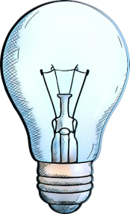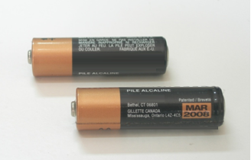



El uso de la energía eléctrica está presente en casi todas nuestras actividades cotidianas y en la mayoría de los objetos que usamos. Nuestro, alimentos, vestuario, viviendas, instrumentos de trabajo, de estudio, de diversión, los medios de transporte, los medios de comunicación, entre otros, no existirían en la forma en que fueron elaborados y en la forma en que los utilizamos, si no pudiéramos utilizar la energía eléctrica.

Por ejemplo en nuestros alimentos que se descomponen si no los ponemos en el refrigerador para congelarlos o para que no pierdan la cadena de frío.

Otro ejemplo sería, en relación a nuestro vestuario, ya que sin las máquinas de coser eléctricas no se podrían confeccionar alfombras, telas, trajes y se incorpora la mejora de la rapidez de su elaboración en las fábricas. Es toda una cadena de sucesos.

Además en los hospitales muchas máquinas funcionan con electricidad y si dejaran de funcionar dejarían a muchos enfermos sin atención y probablemente muchas personas morirían.

En las escuelas, la falta de electricidad haría que nuestras clases fueron menos tecnológicas y frías en invierno.

También en el ámbito de la construcción, nos damos cuenta que un obrero ocupa taladros, serruchos eléctricos para hacer más rápida y eficiente su labor.

Todos estos ejemplos nos dejan ver que efectivamente la energía eléctrica ha sido una gran invención del hombre desde hace más de 200 años y que en la actualidad no podemos vivir sin ellas.

|  |
| --- |
| **En nuestros días, las necesidades básicas del ser humano no solo se engloban en la alimentación, la salud, la educación o la vivienda. El hombre moderno se vale ante todo de la energía eléctrica que posibilita el funcionamiento y el dinamismo de su entorno físico**. **Los servicios energéticos son fundamentales en la productividad, la economía, la salud y la educación de los pueblos.** |

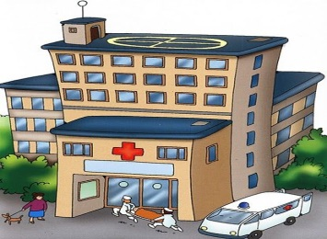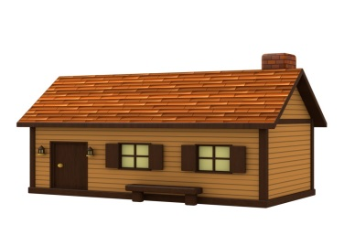

Si no existiese la red eléctrica probablemente creas que no sea tan grave como la falta de agua, pero **sin** electricidad todo se **paralizaría.**

En algunas ciudades la electricidad se corta por 2 días y no hay que ir muy lejos para conocer casos de personas que han tenido que vivir en esas condiciones, pero realmente ¿se imaginan una semana sin electricidad, un mes?

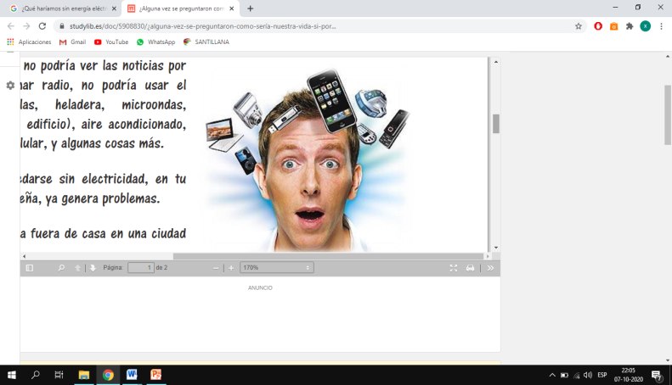El hombre cree que puede sobrevivir a casi cualquier cosa con la tecnología y lamentablemente la mayoría de nuestras actividades cotidianas las controlamos con Tecnología que principalmente funciona con electricidad. Somos **electro dependientes**. En primer lugar, yo no podría escribir este artículo y tú no podrías leerlo, no podría tomar un poco de agua fría, no podría ver las noticias por tv, no podría escuchar radio, etc.

***TICKETS DE SALIDA***

1.- Escribe 2 actividades que no podrías realizar sin electricidad en tu colegio.

______________________________________________________________________________________________________________________________________________________________________________________________________________________________________________________________________________

2.- Ahora imagina una ciudad sin electricidad por un tiempo prolongado. Escribe al menos 4 ejemplos de cómo cambiaría la vida en la ciudad.

____________________________________________________________________________________________________________________________________________________________________________________________________________________________________________________________________________________________________________________________________________________________________________________________________________________________________________________________________________________________________________________________________________________________

3.- Realiza **dos predicciones** sobre actividades que cambiarían la vida en tu casa si no tuvieras electricidad por una semana.

________________________________________________________________________________________________________________________________________________________________________________________________________________________________________________________________________________________________________________________________________________________________________

***¡FELICITACIONEPOR TU RESPONSABILIDAD Y DEDICACIÓN!***

***Envía tu guía al correo*** [*x.galveztoledo@gmail.com*](mailto:x.galveztoledo@gmail.com) ***el día lunes 26 de octubre o entrégala en el colegio en el horario de 9:00 a 13:30 horas. Además puedes enviarla al whatsApp de tu profesora jefe.***